
Практична робота 13
51

Конструювання сайтів з використанням онлайн-систем

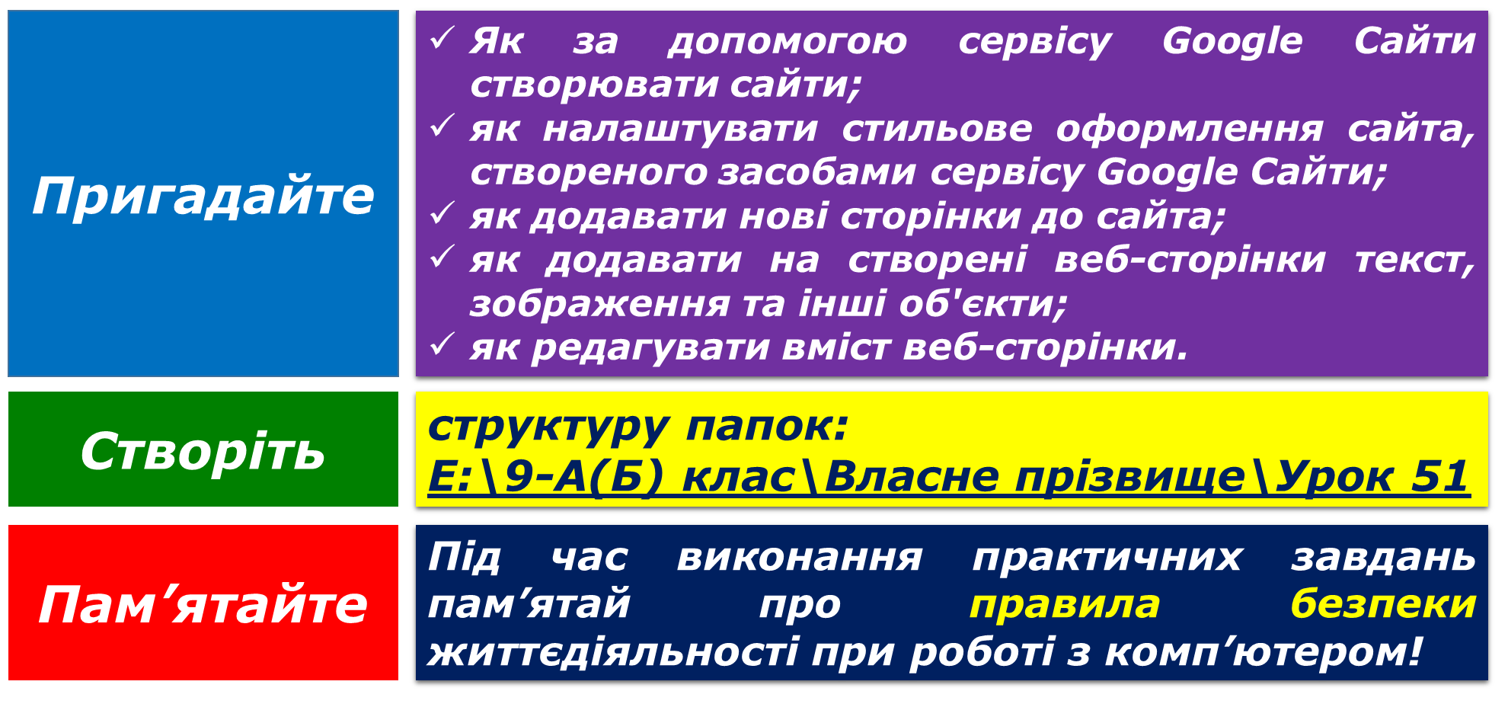
Завдання 1. Дивовижні споруди світу (6 балів)
Доповніть власний caйт Дивовижні споруди світу. На головній сторінці сайта додайте гіперпосилання на веб-сторінку, що містить добірку цікавих для вас споруд. Додайте до сайта ще три веб-сторінки, на яких розмістіть матеріали про інші дивовижні споруди, обрані на власний розсуд. Проілюструйте матеріали зображеннями або додайте посилання на відео, що розміщені на YouTube. Матеріали про споруди знайдіть в Інтернеті, зображення, які ви плануєте розмістити на веб-сторінках, збережіть у папці:
E:\9-А(Б) клас\Власне прізвище\Урок 51\
Завдання 2. Мої захоплення (12 балів)
Засобами сервісу Google Сайти створіть сайт про власні захоплення. Матеріали, які вам знадобляться для додавання на веб-сторінки, збережіть у папці:
E:\9-А(Б) клас\Власне прізвище\Урок 51\
На головній сторінці розмістіть вступ та додайте зображення. Створіть інші три веб-сторінки, на яких детальніше опишіть свої три захоплення, проілюструйте їх зображеннями чи додайте посилання на відео, що розміщені на YouTube.
Завдання 3. Рідкісні тварини (12 балів)
Засобами сервісу Google Сайти створіть сайт про рідкісних тварин. Матеріали, які вам знадобляться для додавання на веб-сторінки, збережіть у папці:
E:\9-А(Б) клас\Власне прізвище\Урок 51\
На головній сторінці розмістіть вступ та додайте зображення. Створіть інші три веб-сторінки, на яких подайте відомості про трьох тварин, проілюструйте їх зображеннями чи додайте посилання на відео, що розміщені на YouTube.
Завдання 4. Наші проекти (12 балів)
Засобами сервісу Google Сайти створіть сайт про проект, який реалізовано учнями вашого класу на уроках чи в позаурочний час. Матеріали, які вам знадобляться для додавання на веб-сторінки, збережіть у папці:
E:\9-А(Б) клас\Власне прізвище\Урок 51\
На головній сторінці сайта опишіть обраний проект, укажіть його мету та завдання, додайте відгуки учнів про проведений проект і пропозицію його підтримки іншими учнями шкіл. Створіть інші три веб-сторінки, на яких розмістіть відомості про реалізацію проекту, список використаних ресурсів, отримані результати, проілюструйте їх зображеннями чи додайте посилання на відео, що розміщені на YouTube.

Виконане практичне завдання надіслати за адресою Parfenjuk@gmail.com

